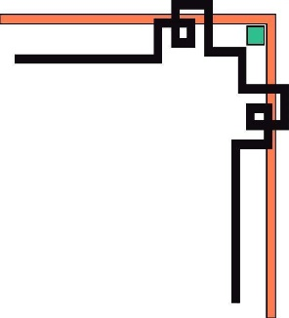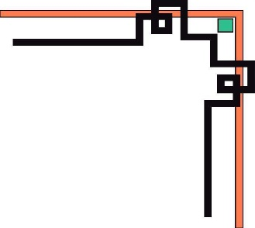

**BỘ GIÁO DỤC VÀ ĐÀO TẠO**

**TRƯỜNG ĐẠI HỌC SƯ PHẠM KỸ THUẬT ĐÀ NẴNG**

**KHOA CÔNG NGHỆ SỐ**

Tt (13)

**BÀI TẬP CƠ SỞ DỮ LIỆU I**



**Bài tập 2: ĐẠI SỐ QUAN HỆ**

**Giảng viên:Hoàng Thị Mỹ Lệ**

**Họ và tên:Lê Văn Trung**

**Mã sv:23115053122245**

**Lớp HP:** **CSDL02-ST4**

*Tt (19)*

## ĐẶT CÂU HỎI VỀ ĐẠI SỐ QUAN HỆ :

### Cho biết lớp học có sĩ số trên 50 :

### Cho biết khóa học bắt đầu ngày 1/5/2024 :

### Cho biết giáo viên có giới tính Nữ và địa chỉ ở Đà Nẵng :

### Cho biết học viên Nữ học lớp CSDL12 xếp loại xuất sắc :

### Cho biết học viên chưa truy xuất biên lai :

